Лабораторная работа №2
Тема: "Реализация модели решения задачи на ОКМД архитектуре"
Цель: реализовать и исследовать модель решения на ОКМД архитектуре задачи вычисления матрицы значений.

Задание.
Дано:
- текст методического пособия по лабораторной работе;
- учебные материалы по программированию, основам организации и функционирования ЭВМ и другие;
- номер варианта задачи.
Получить:
- построенную модель ОКМД архитектуры, реализующего решение варианта задачи вычисления матрицы значений, обеспечивающую возможность параметрического задания времени счёта (длины) операций различных типов ti (сложение, разность, произведение, деление, сравнение и др.); наборы входных данных должны генерироваться;
Порядок выполнения:
    - Продумать вариант решения задачи
    - Выбрать и описать структуры данных для хранения получаемых и обрабатываемых данных
    - Указать авторство во всех файлах в формате:
//////////////////////////////////////////////////////////////////////////////////////
// Лабораторная работа 2 по дисциплине МРЗвИС
// Выполнена <студентом/студенткой> группы <номер группы>
// БГУИР <Фамилия Имя Отчество>
// <Описание назначения файла>
// <Дата и\или номер версии с указанием изменений>
//
// <Ссылки на использованные материалы, включая библиотеки,
// алгоритмы, код, и источники с указанием авторства>
//
    - Запрограммировать процедуры ввода обработки данных, представленных соответствующими структурами
и оформить блок-схемы основных алгоритмов, прокомментировать код
    - Тестирование и отладка текущей реализации и повтор при необходимости шагов 1-4
- построенные семейства графиков, фиксируя n и r:
Ку(n,r) = T1/Tn;
e(n,r) = Ку(n,r)/n;
D(n,r) = Lsum(n,r)/Lavg(n,r);
где:
Ку(n,r) – коэффициент ускорения;
e(n,r) – эффективность;
D(n,r) – коэффициент расхождения программы (см. Карцев М.А., Брик В.А. Вычислительные системы и синхронная арифметика. – М: Радио и связь, 1981. – 360с.);
n – количество процессорных элементов в системе;
r – ранг задачи;
- ответы на вопросы:
непосредственно по реализованной модели:
  - проверить, что модель создана верно: программа работает правильно;
  - объяснить на графиках точки перегиба и асимптоты;
  - спрогнозировать как изменится вид графиков при изменении параметров модели; если модель позволяет, то проверить на ней правильность ответа;
- представленный письменный отчёт, содержащий:
  - постановку задачи;
  - описание модели: краткое описание особенностей;
  - исходные данные;
  - результаты счёта и времена их получения;
  - графики (всего шесть семейств (графики строить на одном наборе сгенерированных данных, постепенно уменьшая размеры матриц, в масштабе, отражающем характерные особенности соответствующих зависимостей));
  - вопросы и ответы на них;
  - выводы;
  - используемые (если таковые имеются) источники.

Задача вычисления матрицы значений.
Дано: сгенерированные матрицы A, B, E, G заданных размерностей pxm, mxq, 1xm, pxq соответственно со значениями в рекомендуемом диапазоне [-1;1].
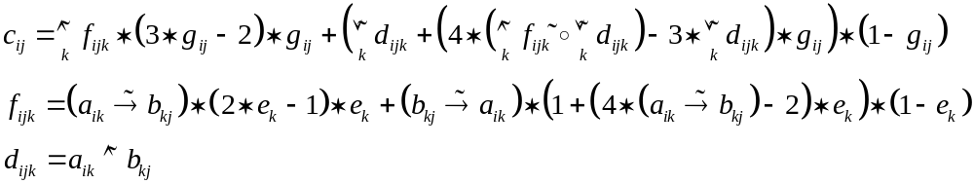
Получить: C – матрицу значений соответствующей размерности pxq.

Варианты.
- 
 